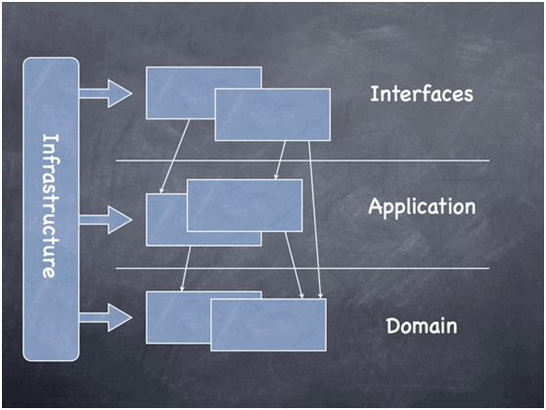

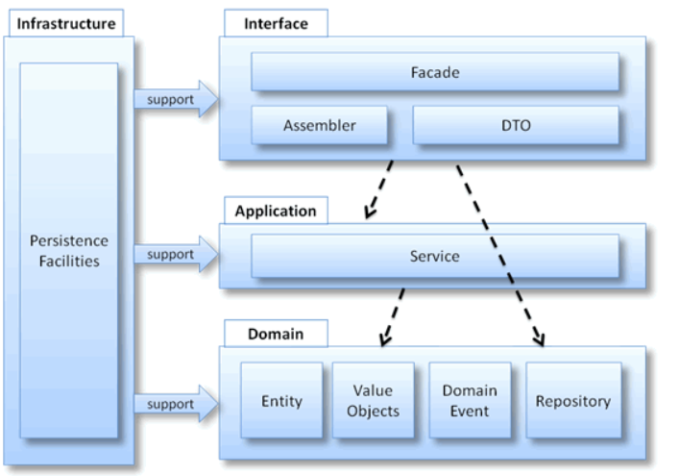

Infrastructure(基础实施层)，

Domain(领域层)，

Application(应用层)，

Interfaces(表示层，也叫用户界面层或是接口层)

Infrastructure 层 : 基础实施层，向其他层提供通用的技术能力(比如工具类,第三方库类支持,常用基本配置,数据访问底层实现)

Domain层 : 主要负责表达业务概念,业务状态信息和业务规则；是整个系统的核心层,几乎全部的业务逻辑会在该层实现。

Application层 : 相对于领域层,应用层是很薄的一层,应用层定义了软件要完成的任务,要尽量简单。

Interfaces层 : 负责向用户显示信息和解释用户命令，请求应用层以获取用户所需要展现的数据(比如获取首页的商品数据)

